**Hoeksche Hoeve**

**Duurzaamheidsrapport 2023**

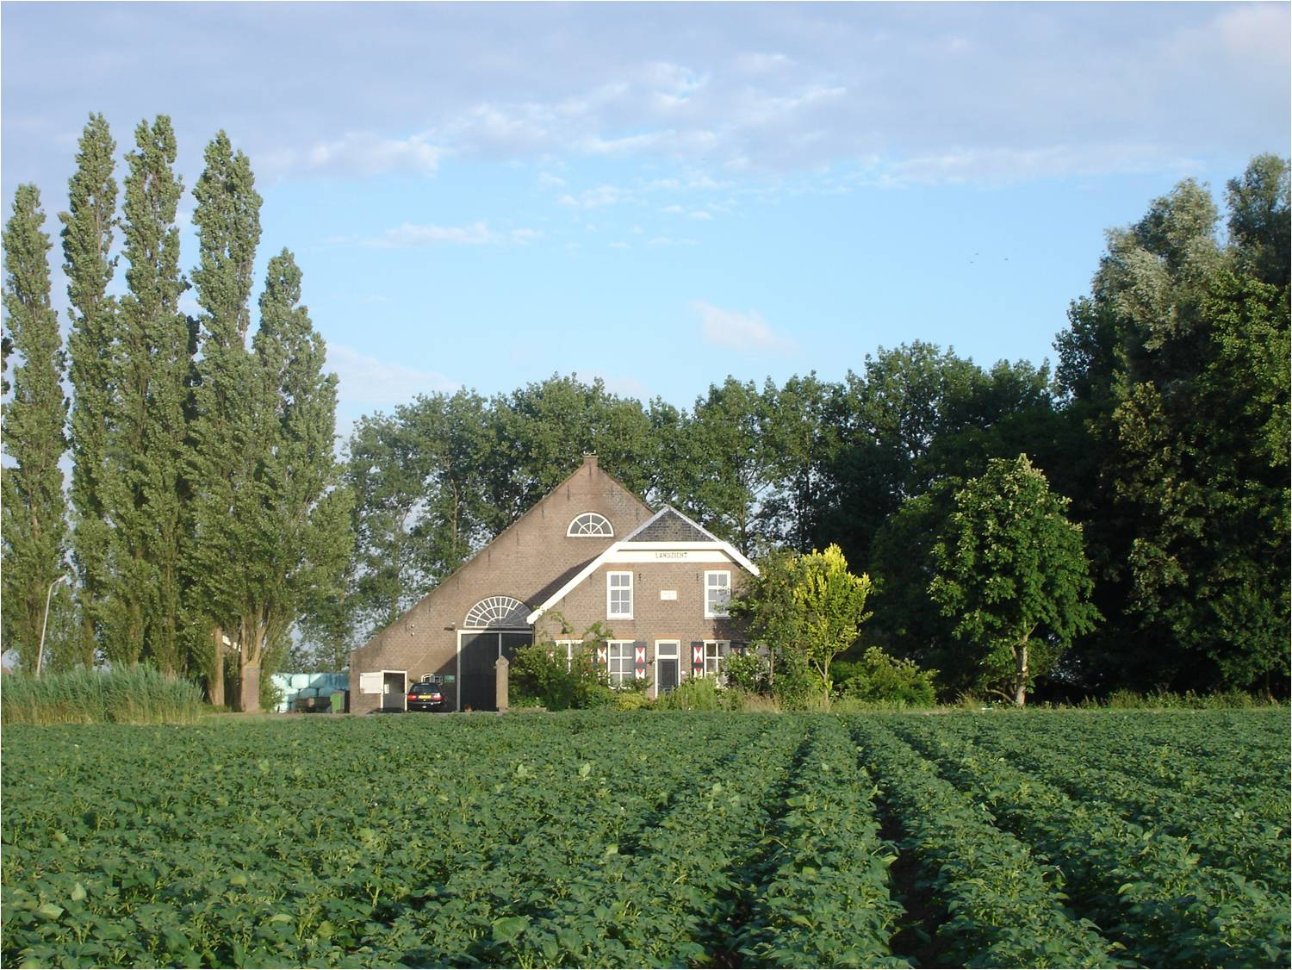

**Hoeksche Hoeve en duurzaamheid**

Inhoud

**2** **Duurzame aardappelteelt** 3

**2.1** **Global gap:** 3

**2.2** **Planet Proof:** 4

**2.3** **CO2 Footprint:** 4

**2.4** **Insectenbestrijding:** 4

**2.5** **Onkruidbestrijding:** 5

**2.6** **Bemesting:** 5

**2.7** **Ziektebestrijding:** 5

**2.8** **Mechanisatie:** 5

**2.9** **Flora en Fauna beleid:** 6

**Faunarand naast akkerbouwperceel** 7

**2.10** **Bewaring van de aardappelen:** 7

**2.11** **Hoeksche Hoeve hebben een erkend streekproduct:** 7

**3** **Duurzame Chips productie** 7

**3.1** **Energie:** 8

**3.2** **Watergebruik:** 9

**3.3** **Verpakking:** 9

**3.4** **Restproducten** 9

**3.5** **Transport:** 9

**3.6** **Leveranciers:** 10

**3.7** **Machines en productielocatie** 10

**3.8** **Personeelsbeleid:** 11

**3.9** **Behaalde reducties:** 11

**3.10** **Doelstelling voor de toekomst:** 11

**3.11** **Doelstelling voor de verdere toekomst:** 12

**3.12** **Maatschappelijk Verantwoord ondernemen:** 12

# **Duurzame aardappelteelt**

Duurzaamheid kan steeds beter, daarom zijn we met onze boerderij aangesloten bij een werkgroep. Binnen deze werkgroep werken akkerbouwers en verwerkende bedrijven samen om de duurzame productie van de akkerbouw te stimuleren.   
De kern hiervan is dat iedere akkerbouwer, ondersteund door enkele collega’s, een eigen duurzaamheidsplan schrijft en uitvoert. Door ervaring en kennisuitwisseling zijn de akkerbouwers in staat om een steeds grotere bijdrage aan duurzaamheid te leveren.

Door de groeiende wereldbevolking is er een groeiende behoefte aan goed en gezond voedsel. Daarom moeten we zuinig met onze bronnen (water, bodem en lucht) omgaan. Hoewel Nederland in de wereldvoedselvoorziening geen grote speler is, moeten we toch verder optimaliseren om onze afhankelijkheid te verkleinen. Bovendien is Nederland een toonaangevende natie als het gaat om productieverbetering en innovatie.

Aan de hand van tien indicatoren voor duurzaamheid zoeken akkerbouwers ieder jaar weer nieuwe mogelijkheden op hun eigen bedrijf. En ze meten het resultaat. Duurzaamheid is daarmee een voortdurende zoektocht naar verbeteringen geworden. Elke deelnemer formuleert zijn eigen duurzaamheidsdoelen. Kennisuitwisseling met collega's en professionele begeleiding zijn de sleutel naar succes.

Uitgangspunt van dat plan is dat we bij het telen van onze gewassen we rekening houden met milieu en omgeving. dit betekent dus een verdergaande aanpak dan alleen voldoen aan wettelijke normen. een voorbeeld daarvan is bv het volgende: Langs onze percelen liggen akkerranden, die zijn niet alleen mooi om naar te kijken, ze hebben ook nog een functie.

## **Global gap:**

Onze aardappelen zijn Global Gap gecertificeerd. Een wereldwijde standaard voor voedselveiligheid, Naast voedselveiligheid besteedt [**GlobalGAP**](http://www.globalgap.org/) ook aandacht aan dierenwelzijn, milieu, natuur en arbo-omstandigheden. Het systeem geeft zekerheid over de beheersing van het voortbrengingsproces van voedingsmiddelen. Met een Globalgap certificaat wordt voldaan aan wet- en regelgeving en wordt productveiligheid en productaansprakelijkheid verzekerd.

## **Planet Proof:**

Onze gewassen telen we volgens de richtlijnen van Planet Proof. Onze aardappelen hebben dan het certificaat planet proof, dit wordt elk jaar opnieuw ge-audit.

## **CO2 Footprint:**

De CO2 footprint van onze aardappelen is lager (380 kg CO2 per ton droge stof) dan biologisch geteelde aardappelen (458 kg CO2 per ton droge stof) (bron: <http://www.dlvplant.nl/nl/core/media/file/Files_Biologische_Landbouw/Kennisbundel-BioImpuls-H9_v0100.pdf>) Dit wordt veroorzaakt doordat er minder bewerkingen per ha nodig zijn dan in de biologische teelt en de hogere kg opbrengst per m2. Door kunstmest te vervangen door organische mest hebben we de CO2 uitstoot voor onze aardappelen nog verder verlaagd met 25 kg CO2 per ton droge stof.

## **Insectenbestrijding:**

In de speciaal aangelegde akkerranden kunnen nuttige insecten zich voeden en verschuilen. Deze nuttige insecten voorkomen dat luizen een plaag vormen. Hierdoor is het vrijwel niet nodig om insecten te bestrijden. Een besparing van 90% ten opzichte van gangbare teelt. Het in stand houden van de akkerranden betekent bovendien dat er weinig tot geen afspoeling van nutriënten en schadelijke stoffen naar de watergangen plaatsvindt.

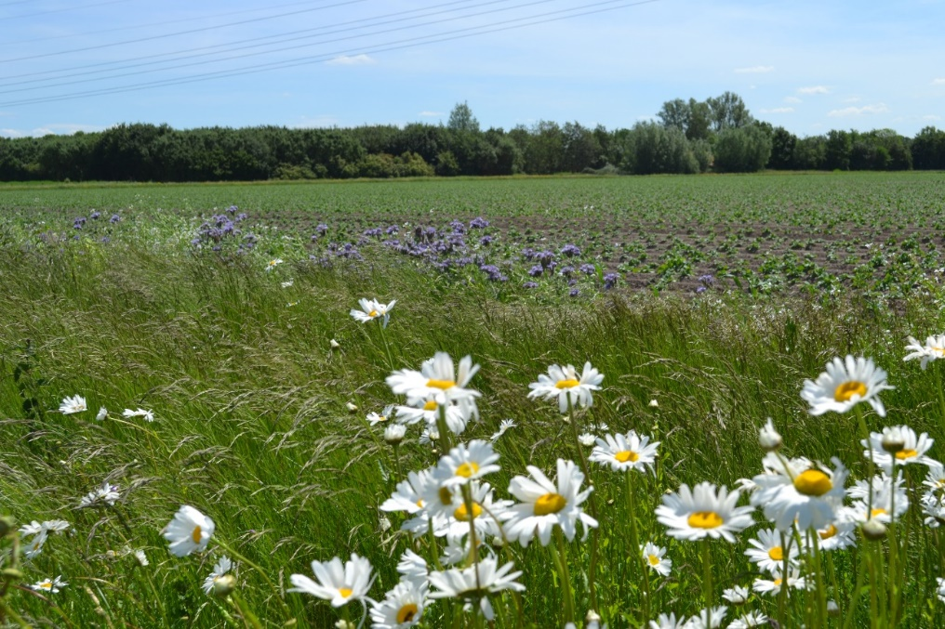

 Akkerrand om nuttige insecten te lokken

## **Onkruidbestrijding:**

Onkruiden kunnen een groot probleem zijn in aardappelen. We maken gebruik van het dichte bladerdak van de aardappelen die het licht wegnemen van de onkruiden. Hiervoor is het belangrijk dat de aardappel een ruime voorsprong heeft op het onkruid. Dit bereiken we door net voordat de aardappel opkomt een grondbewerking (frezen) uit te voeren, die het reeds gekiemde onkruid weghaalt.

## **Bemesting:**

Onze aardappelen kunnen niet zonder bemesting. Een groot deel van de bemesting wordt aangewend uit dierlijke mest, Alle fosfaat komt hierdoor uit dierlijke mest. De Kali komt voor 50% uit dierlijke mest en voor 50% uit kalizout. De stikstof komt voor 30% uit dierlijke mest en voor 70% uit kunstmest. Het doel is om de bemesting voor 100% uit dierlijke mest te halen. Door verbeterde technieken komt dit doel in zicht.

Helaas staat de wetgeving dit niet toe. Dierlijke mest wordt aangevoerd van bronnen die op korte afstand zijn gelegen. zodat de CO2 impact van transport zo klein mogelijk blijft

## **Ziektebestrijding:**

Schimmels blijven een probleem. De aardappel is zeer gevoelig voor Phytophthora, een schimmelziekte. Bij de rassenkeuze kun je rekening houden met de weerstand van de aardappel tegen deze ziekte. Helaas is er nog geen ras dat volledig resistent is. Onze computer geeft aan wanneer de kans op phytophthora groot is, zodat we op gerichte momenten een beschermende bespuiting uit kunnen voeren, dit betekent dat er dus niet op vaste momenten wordt gespoten maar uitsluitend wanneer het risico op besmetting groot is.

## **Mechanisatie:**

Door 2 bewerkingen te combineren in 1 werkgang verminderen we brandstof en insporing op het land. De grondbewerking en het poten wordt nu door 1 trekker uitgevoerd. Onze trekkers zijn uitgerust met GPS waardoor we een brandstofbesparing van 15% gerealiseerd hebben. Er worden geen onnodige sporen meer gereden. We hebben in 2013 geïnvesteerd in lagedruk banden. Deze banden ontzien de boden, waardoor de bodembiodiversiteit beter in stand blijft. Hierdoor krijg je betere doorworteling van de grond en kunnen de planten met minder voedingstoffen betere opbrengsten genereren.

## **Flora en Fauna beleid:**

Onze boerderij ligt in het open landschap, we delen dit landschap met een enorme diversiteit aan flora en fauna. Door de inrichting van ons bedrijf stimuleren we deze diversiteit. We hebben nestkasten voor uilen en torenvalken in de gebouwen, nuttig om de muizen onder controle te houden. Er leven 4 soorten uilen op onze boerderij. De ransuil, velduil, steenuil en de kerkuil. Er nestelt een torenvalk in een door ons geplaatste nestkast. Langs onze akkers hebben we fauna randen, deze zijn bedoeld om de vogels en kleine zoogdieren de winter door te helpen. In deze randen zaaien we planten die in de winter zaden hebben zodat deze dieren hier kunnen foerageren. Vogeltellers geven aan dat de diversiteit van vogels erg groot is in deze randen.

Rond onze boerderij ligt een bio diverse tuin. Aangelegd met behulp van natuur monumenten. Hier komen 120 verschillende soorten veldbloemen voor, ideaal voor bijen en andere insecten. Veel vogelsoorten voelen zich thuis in onze tuin.



## **Faunarand naast akkerbouwperceel**

## **Bewaring van de aardappelen:**

De aardappeloogst start in augustus, tot en met oktober worden de aardappelen wekelijks gerooid en tot chips verwerkt. In deze periode gaan de aardappelen letterlijk vanaf het land in de chipszak. Vanaf oktober gaan de aardappelen de bewaring in. Hier worden ze op een constante temperatuur gehouden met behulp van zonne-energie. 100% van de energie behoefte van de bewaring komt van zonne-energie. Zo kunnen we ze bewaren tot de volgende oogst.

## **Hoeksche Hoeve hebben een erkend streekproduct:**

Omdat we voor meer dan 60% grondstoffen uit de regio gebruiken, in de streek produceren en bovendien op een maatschappelijk verantwoorde wijze produceren, zijn Hoeksche Hoeve een erkend streekproduct. De eisen hiervoor zijn:

* er is een duidelijk omschreven productiegebied: de streek
* de grondstoffen zijn afkomstig uit de streek
* de be- en verwerking vindt plaats in de streek
* producten en grondstoffen worden op een maatschappelijk verantwoorde wijze geproduceerd

<http://www.erkendstreekproduct.nl/keurmerk/>

# **Duurzame Chips productie**

Bij de verwerking van onze eigen Planet Proof gecertificeerde aardappelen tot chips gaan we zo duurzaam mogelijk te werk. Niet alleen duurzaamheid is belangrijk ook kwaliteit. Hoeksche Hoeve is BRC gecertificeerd: De BRC vereist dat een kwaliteitssysteem aanwezig is, dat HACCP toegepast wordt en dat de omgeving, product, proces en personeel in dit systeem opgenomen zijn (Goede Hygiëne Praktijk vereisten).

## **Energie:**

Onze energie wordt gedeeltelijk van zonnepanelen betrokken. Onze zonnepanelen genereren jaarlijks 565.000 KW aan zonnestroom. Dit geeft een besparing van 260.000 kg CO2 uitstoot. We wekken meer op dan onze totale stroom behoefte. Maar omdat we nog geen accu’s hebben kunnen we niet alle opgewekte stroom benutten. De overige stroombehoefte wordt uit groene stroom gehaald.

De zonnebloemolie die niet meer geschikt is voor het frituren wordt afgevoerd en gebruikt om biodiesel van te maken. Dit wordt in Duitsland bijgemengd bij de dieselolie. Hierdoor dragen we bij aan verdere vermindering van CO2 uitstoot buiten onze productie om. Elke liter biodiesel bespaart 2.2 kg CO2. Dit is berekend voor biodiesel die rechtstreeks van landbouwproducten wordt gemaakt. Onze biodiesel is al gebruikt voor het frituren van chips en heeft daarmee een nog beter effect op de CO2 uitstoot. Ons doel op langere termijn is om deze biodiesel voor eigen productie te gaan gebruiken.(op dit moment is gebruik van pure biodiesel ook wanneer we die zelf zouden produceren wettelijk nog niet toegestaan)

Door gebruik van High Oleic Zonnebloemolie is het verbruik van zonnebloemolie met 20% afgenomen. Ook andere reststromen van de chipsproduktie worden gebruikt om energie op te wekken: De afgekeurde chips worden geleverd aan Snacks with Benefits, een bedrijf wat vegetarische snacks maakt. De chip kruimels worden als coating ingezet voor de snacks. Verder hebben wij, om een gedeelte van de CO2 uitstoot te compenseren in ons bedrijf 1 ha bos aangelegd. 1 ha bos legt per jaar 14,9 ton CO2 vast. CO2 wordt ook vastgelegd door het organische stof gehalte van de grond te verhogen. Door de teelt van groenbemesters, het hakselen van stro en het toepassen van dierlijke mest verhogen we jaarlijks het organische stof gehalte van de bodem. Dit is echter een langdurig proces.

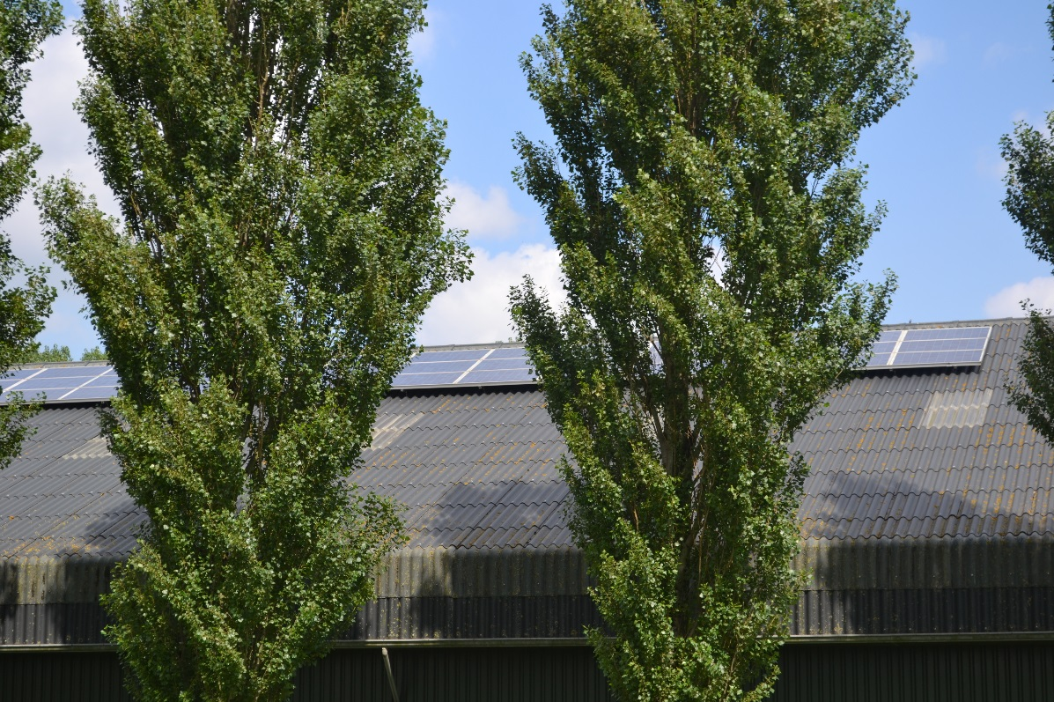

## **Watergebruik:**

In 2014 zijn we ons koelwater gaan recirculeren en gaan gebruiken voor het wassen van de aardappelen, een besparing van 400 liter per uur! Het water wat we gebruiken voor koeling wordt  hergebruikt als waswater voor de aardappelen en om de machines te reinigen. In tegenstelling tot gangbare chips worden onze reeds gewassen en gesneden aardappelschijfjes niet gespoeld. Dit heeft niet alleen een positief effect op de smaak van de chips, we besparen daar enorm veel water mee, wat niet door waterzuiveringsinstallaties hoeft worden afgevoerd. Ons water mag op het oppervlaktewater geloosd worden en kan weer gebruikt worden voor irrigatie.

## **Verpakking:**

Onze chips wordt verpakt in een gelamineerde folie. We gebruiken metaalvrije folie. Sinds 2015 gebruiken we ook geen PVC meer in deze folie. Doelstelling is om binnen 5 jaar te werken met volledig recyclebare folie. We doen nu reeds ervaring op met het gebruik van mono layer folie. Ontwikkelingen op dit gebied worden nauwlettend in de gaten gehouden. De hoeveelheid verpakkingsmateriaal per kg chips is de afgelopen jaren afgenomen.

|  |  |  |  |  |  |  |
| --- | --- | --- | --- | --- | --- | --- |
|  | 2010 | 2011 | 2012 | 2013 | 2014 | 2015 |
|  |  |  |  |  |  |  |
| Folie in kg / kg chips | 0,00852 | 0,00919 | 0,00840 | 0,00850 | 0,00900 | 0,00864 |
|  |  |  |  |  |  |  |
| Karton in kg / kg chips | 0,01101 | 0,01101 | 0,01101 | 0,01100 | 0,01100 | 0,01061 |

## **Restproducten**

Onze restproducten bestaan uit olie, uitgesorteerde aardappelen, chips, papier en folie.

Ondanks het feit dat deze restproducten allen gerecycled worden, is de doelstelling om deze restroom te verminderen in de komende jaren.

|  |  |  |  |  |  |  |
| --- | --- | --- | --- | --- | --- | --- |
|  | 2010 | 2011 | 2012 | 2013 | 2014 | 2015 |
|  |  |  |  |  |  |  |
| Bedrijfsafval in Liter / kg chips | 0,18005 | 0,18004 | 0,17996 | 0,18001 | 0,17996 | 0,17677 |
|  |  |  |  |  |  |  |
| Olie in Liter / kg chips | 0,12806 | 0,12345 | 0,11247 | 0,11381 | 0,10803 | 0,10354 |

## **Transport:**

Doordat onze belangrijkste grondstof, de aardappelen, op ons eigen bedrijf geteeld worden vermijden we de grootste transport stroom. Namelijk de aardappelen naar de fabriek brengen. Dit is bij andere fabrieken een van de grootste CO2 uitstoot posten. Per 1000 kg chips is namelijk 3500 kg aardappelen nodig. Doordat we onze chips rechtstreeks afzetten naar onze klanten is de keten volledig gesloten. Van Land tot Klant. Hiermee reduceren we de transport van aardappelen met 75% (in plaats van aardappelen, chips afvoeren) De transportkosten van chips naar de eindbestemming zijn de afgelopen jaren verminderd door efficiëntere verpakkingen.

## **Leveranciers:**

Voor onze grondstoffen zijn we alleenvoor onze olie, kruiden en verpakkingsmaterialen afhankelijk van andere leveranciers.

Kruiden: Voor onze kruiden werken we samen met “de Weerd Specerijen” (Skal- gecertificeerd). Dit is een bedrijf dat perfect aanvoelt wat wij bedoelen als we zeggen dat we alleen natuurlijk grondstoffen willen gebruiken. Zodoende bevatten onze kruiden geen E-nummers en allergenen. Wij weten dat lang niet alle E-nummers schadelijk zijn, maar door er geen te gebruiken voorkom je verwarring op dit punt.

Zeezout: ons zeezout komt van La Baleine. Het zout wordt gewonnen uit zout velden in Zuid Frankrijk die gevuld worden met zeewater tijdens de vloed. Door de zon verdampt het water en het zout blijft over.

Zonnebloemolie: Vanaf onze start in 2005 gebruiken we zonnebloemolie. Wij waren daar van de chipsfabrikanten een van de eersten in. Inmiddels gebruiken we High Oleic Zonnebloemolie. Deze olie bevat meer onverzadigd vetzuur. In traditionele zonnebloemolie zit 20% onverzadigd vetzuur, terwijl High Oleic Zonnebloemolie van 60 to 90% onverzadigd vetzuur bevat. Niet alleen is deze olie gezonder, hij gaat ook langer mee, waardoor het olieverbruik met 20% verminderd is. Deze zonnebloemen worden alleen in Frankrijk geteeld. Wij betrekken onze olie bij Aldoc, een lokale distributeur.

We selecteren onze leveranciers op kwaliteit en duurzaamheid.

## **Machines en productielocatie**

We zijn een voorstander van de circulaire economie. Veel machines in de chipsfabriek worden tweedehands gekocht en vaak door onszelf samengebouwd tot een productielijn; repareren heeft bij ons voorrang boven vervangen. We hebben goede contacten met de plaatselijke smid die voor ons machines aanpast aan ons doel. Onze productie locatie is op het boerenerf.

## **Personeelsbeleid:**

Wij betrekken geen producten uit lage lonen landen. Er is bij onze producten dus geen risico op kinderarbeid of uitbuiting van arbeidskrachten. Onze personeelsleden krijgen bij aantreden een opleidingsplan, hierdoor kunnen ze groeien in hun functie. Voor onze eigen producten, aardappelen en chips is dit vastgelegd in onze Global Gap en BRC certificering, waar een paragraaf gewijd is aan personeelsbeleid (scholing, huisvesting, hygiëne en beloning). Omdat wij de veiligheid van onze werknemers belangrijk vinden, zijn ze allen opgeleid tot bedrijfshulpverlener. Deze opleiding vindt jaarlijks plaats. Ons personeel komt uit de Hoeksche Waard, 50% komt met de fiets en de rest maakt gebruik van carpooling. Ze werken volgens de CAO. Van onze leveranciers eisen wij een BRC certificering. De zonnebloemen voor onze High Oleic zonnebloemolie worden in Frankrijk geteeld en de raffinage is BRC gecertificeerd.

## **Behaalde reducties:**

In de afgelopen 10 jaar behaalde reducties:

* 50% van de door ons gebruikte energie komt nu uit zonne-energie
* Insecticiden gebruik met 90% gedaald door akkerranden langs onze aardappelpercelen
* Kunstmest gebruik met 50% gedaald door gebruik dierlijke mest
* Transport van aardappelen met 75% gedaald door eigen verwerking aardappelen.
* Volume verpakking in 2015 gedaald met 10% en in 2020 verder gedaald met 4%

## **Doelstelling voor de toekomst:**

De voortschrijdende techniek stelt ons steeds meer in staat om duurzamer te werken, wij volgen deze ontwikkelingen op de voet en zodra er mogelijkheden zijn om te verbeteren passen wij de nieuwe technieken toe. Wij werken met de best mogelijke technieken die voor ons bedrijf in te passen zijn.

Doelstelling voor de volgende 5 jaar zijn:

* CO2 footprint laten uitrekenen voor ons bedrijf en deze jaarlijks met 10% te laten verminderen. Door:
* Gewasbeschermingsmiddelen met 20% reduceren
* Gebruikte zonnebloemolie zelf verwerken tot brandstof
* Bemesting voor 100% uit dierlijke mest te halen.
* Verpakking volledig recyclebaar.
* Totale energieverbruik voor 80% uit CO2 neutrale energie halen.
* Verdere energie besparing met 20%

## **Doelstelling voor de verdere toekomst:**

Emissieloos boeren, zie ook <http://www.akkerbouw.info/pdf/dab.pdf> daarmee volgen we de doelen van het klimaatakkoord en de ambitie voor de kilmaatagenda van BO akkerbouw.

## **Maatschappelijk Verantwoord ondernemen:**

We vinden het belangrijk dat kinderen weten waar hun voedsel vandaan komt. Regelmatig leiden we klassen rond om kinderen uit te leggen hoe chips gemaakt wordt en hoe aardappelen groeien. Verder verlenen we assistentie/informatie voor spreekbeurten.

We delen onze kennis met kleine boeren in ontwikkelingslanden door daar kleine/lokale chips fabrieken op te zetten. In Rwanda hebben we geholpen om een chipsfabriek te vestigen. Dit geeft de boeren de kans om waarde toe te voegen aan hun product en hun inkomen te verbeteren. Het bewaren van aardappelen is door het klimaat en het gebrek aan voorzieningen moeilijk in Rwanda. Door directe verwerking gaan er minder aardappelen verloren. We begeleiden nu de boeren om in coöperatief verband aardappelen te telen zodat kennis wordt gedeeld. Dit verhoogt de opbrengsten van de aardappelteelt. Henk Scheele gaat regelmatig zelf naar het gebied en er komen ook mensen uit Rwanda om bij de Hoeksche Hoeve te leren. In Congo worden eerste stappen gezet om daar de boeren te helpen met het verbeteren van hun aardappelteelt. https://www.argenpapa.com.ar/noticia/929-holanda-nederlandse-teler-helpt-rwandese-aardappeltelers